7 Resultaods
7.1 Pipeline de Evaluación y Métricas
Una vez completadas las fases de clasificación con LLMs y librerías especializadas, el pipeline de evaluación calcula las métricas de rendimiento de cada fuente de predicción y genera los elementos visuales para realizar las comparaciones oportunas. Esta fase está implementada en el módulo “metrics.py”, que puede ejecutarse tanto como como script independiente por línea de comandos (pasando los argumentos correspondientes) como librería importada desde otros módulos. Al ser independiente de todo lo anterior, opera únicamente sobre el CSV consolidado generado en la fase anterior.
7.1.1 Arquitectura general del módulo
El módulo consta de tres funciones de evaluación especializadas (una para cada tipo de evaluación, es decir, una para sentimiento, otra para emoción original y otra para la emoción mapeada). En cualquiera de estos tres casos, la entrada es el DataFrame cargado desde el CSV de resultados, junto con el nombre de la columna de predicción y el nombre de la columna de ground truth[REFERENCIA] a comparar. Gracias a estos parámetros se puede evaluar cualquier combinación posible entre LLMs y librerías sin modificar el código.
El flujo general de evaluación para cualquier tarea sigue los siguientes 4 pasos:
- Normalización de las etiquetas de predicción y ground truth [REFERENCIA] a minúsculas.
- Filtrado de registros con etiquetas que no pertenecen al espacio de valores definido, eliminando así posibles registros nulos o con valor ‘NA’, de tal forma que el posible ruido generado por la API no afecte al cálculo de resultados.
- Cálculo de todas las métricas usando Scikit-learn.
- Generación y guardado de gráficas.
Finalmente, el módulo devuelve un diccionario con todas las métricas calculadas, pudiendo exportarse mediante “build_metrics_summary” a un DataFrame de una fila para presentarlo junto a otras métricas en tablas comparativas. El diagrama 7.1 muestra el diagrama de arquitectura de este pipeline.
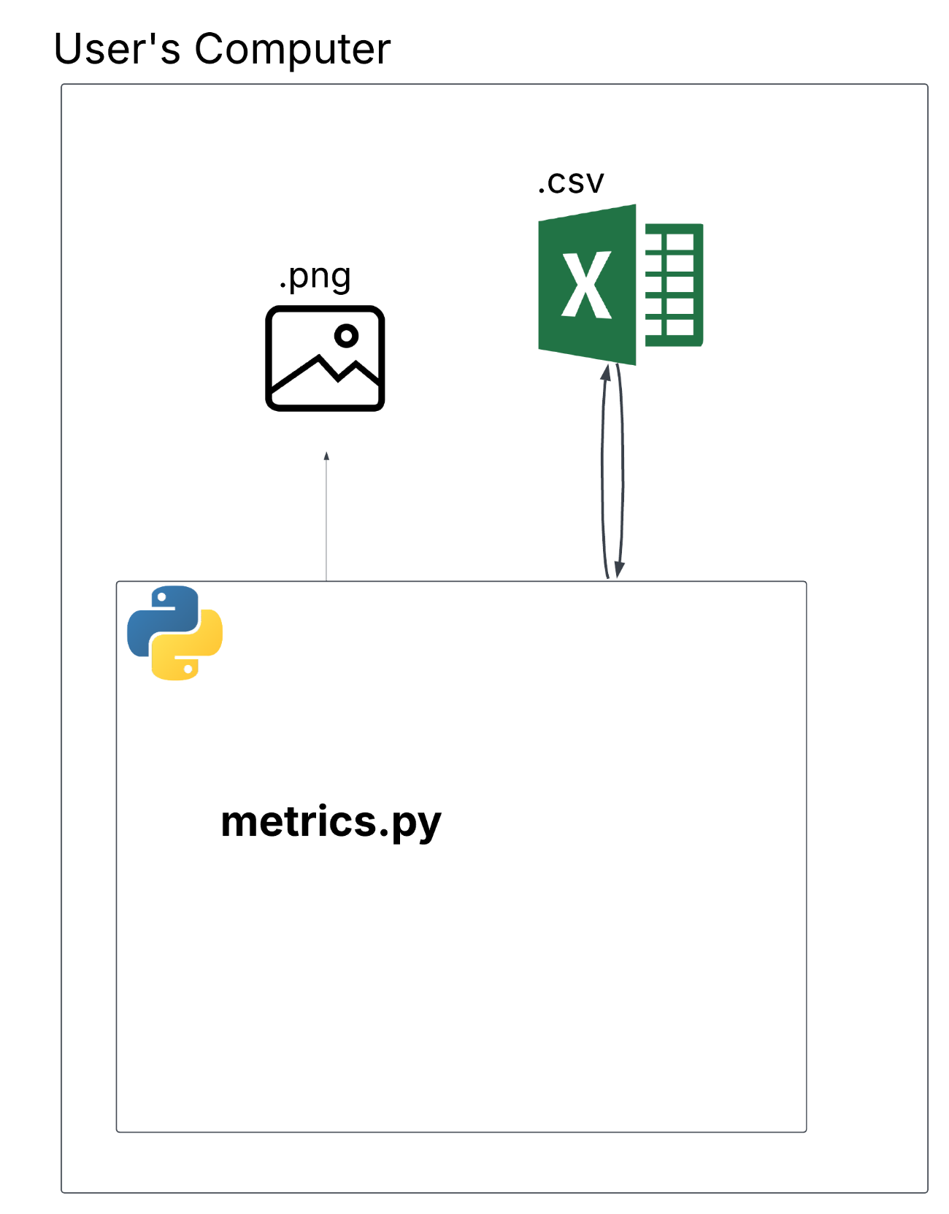
Diagrama 7.1 Diagrama de arquitectura del pipeline de extracción de métricas
7.1.2 Normalización de etiquetas
Tal como se ha mencionado en el apartado anterior, el módulo aplica una normalización de etiquetas para garantizar la correcta comparación entre predicciones de distintas fuentes. Esta normalización es necesaria ya que se puede dar el caso en el que dos fuentes utilicen representaciones diferentes. Esto se debe ya que, a pesar de haber instruido a los LLMs a devolver los signos “+”. “-“ y “=”, se pueden llegar a dar resultados inesperados que no sean comparables con las salidas de TextBlob, VADER y BERT (utilizan siempre los signos “+”. “-“ y “=”,). El diccionario “SENTIMENT_MAPPING” mapea todo esto a un mismo espacio unificado que hace posible la comparación directa.
En cuanto a las etiquetas emocionales, la normalización es más simple, ya que todas las fuentes ya han pasado por normalize_emotion_label en su respectivo procesamiento, por lo que lo único que se normaliza es el tipo de letra, convirtiéndolo a minúsculas, y los espacios en blanco usando la función “clean_series”. Los registros con valor nulo o con etiquetas fuera del vocabulario común se filtran mediante “filter_labels” antes de realizar el cálculo.
7.1.3 Evaluación
Para las tareas de evaluación se han implementado tres funciones especializadas, según el nivel de granularidad en la tarea de clasificación.
7.1.3.1 Evaluación de sentimiento
La función “evaluate_sentiment” evalúa la clasificación de sentimiento en las clases “positive”, “negative”, “neutral”. Toma como entrada la columna de predicción de sentimiento de cualquier fuente y la columna de ground truth de sentimiento. Previamente al cálculo se aplica la normalización anterior mediante “normalize_sentiment_series” sobre ambas columnas para unificarlas. Esta función es la que permite comparar los resultados de análisis de sentimiento de los LLMs con los de TextBlob, VADER y BERT.
7.1.3.2 Evaluación de emociones mapeadas
La función “evaluate_mapped_emotions” evalúa la clsificación emocional sobre el vocabulario de referencia de 8 clases (joy, sadness, anger, fear, disgust, surprise, love, neutral), usando por defecto la columna “emotion_gt_mapped” como ground_truth. A este nivel de evaluación se le ha otorgado un mayor peso en el análisis comparativo del trabajo debido a los motivos descritos en el capítulo 4 [REFERENCIA]: es el único nivel en el que todas las fuentes y datasets son directamente comparables.
Cabe destacar que en el espacio de 8 clases se incluye love y neutral además de las 7 emociones de ISEAR. La clase “love” se mantiene en el vocabulario mapeado al no tener un equivalente en ISEAR y la clase “neutral” sirve como mapeo de clases para las emociones de GoEmotions que no tienen un equivalente claro (curiosity, confusión, desire) y para los registros neutrales.
7.1.3.2 Evaluación de emociones de alta granularidad
La función “evaluate_fine_grained_emotions” evalúa la clasificación sobre las etiquetas brutas de las emociones, sin realizar el mapeo. A diferencia de las dos anteriores, el espacio de clases no está definido puesto que se construye dinámicamente como la unión de clases presentes en las columnas de ground_truth y predicción, lo que la hace adecuada para evaluar las 28 categorías de GoEmotions o cualquier subconjunto de ellas. La función de esta evaluación reside en complementar a la evaluación de baja granularidad y detectar patrones de confusión entre categorías cercanas que quedan ocultos tras el mapeo.
7.2 Métricas calculadas
Para cada tarea de evaluación el módulo calcula las mismas 6 métricas mediante funciones Scikit-learn. La función central “classification_metrics” produce cuatro tipos de resultados: métricas globales de resumen, métricas por clase, matriz de confusión y un DataFrame de métricas por clase estructurado.
7.2.1 Accuracy
El accuracy mide la proporción de predicciones correctas sobre el total de los registros evaluados. Es la métrica más intuitiva y a su vez la más sensible frente al desequilibrio entre clases. Es decir, si contamos con un dataset donde una clase está representada en el 70% de registros, un clasificador trivial predeciría con un 70% de accuracy. Es por este motivo que el accuracy se utiliza como métrica complementaria en la comparación entre modelos.
7.2.2 F1 macro y F1 ponderado
La F1 score es la media entre la precisión y el recall. El módulo calcula dos variantes. El F1 macro calcula la media aritmética de las puntuaciones F1 individuales de cada clase sin tener en cuenta su frecuencia, es decir, se asume que todas las clases contribuyen por igual al resultado final independientemente de su frecuencia. Es por ello por lo que esta métrica resulta ser especialmente adecuada para datasets con desequilibrios entre clases y por lo que es la métrica de referencia principal en este trabajo. El F1 ponderado calcula la media de las F1 por clase ponderada por el número de registros de cada clase, lo que lo hace más representativo el peso en las clases mayoritarias.
7.2.3 Precisión y recall
Sumado a las métricas globales, el módulo calcula precisión, recall y F1 para cada clase de forma individual, almacenándolos en el DataFrame “per_class”. El recall mide que proporción de registros reales de esa clase fueron clasificados correctamente. El análisis por clase permite identificar qué emociones son más complejas de clasificar para el modelo y qué patrones de confusión son más frecuentes. El parámetro “zero_division=0” se incluye para evitar el error de división por cero, asignando un valor de 0 a las clases que no tengan predicciones.
7.2.4 Matriz de confusión
La matriz de confusión es una tabla donde el elemento (i,j) representa el número de registros en los que la clase real es i pero han sido clasificados como j. La diagonal principal contiene las predicciones correctas, mientras que todos los elementos fuera de dicha diagonal representan los errores de clasificación. La matriz de confusión permite identificar pares de clases que un modelo confunde de forma sistemática. Esto ayuda a la futura mejora de los prompts de los LLMs o al mapeo emocional. La matriz también se almacena como un DataFrame de Pandas para facilitar su visualización.
7.3 Visualización de resultados
Para mostrar los resultados el módulo genera tres tipos de gráficas para cada evaluación mediante Matplotlib, guardando su resultado en la ruta “data/results/concurrente/metrics/<nombre_csv>/”.
7.3.1 Gráfica de métricas de resumen
La función “plot_summary_metrics” genera un gráfico de barras para el accuracy, macro F1 y weighted F1 global. El valor de cada métrica se encuentra en rango [0,1] y se muestra con tres decimales. De esta forma se puede obtener una visión rápida del rendimiento global del modelo evaluado. Es la que se usará para comparaciones entre modelos en una misma tarea.
7.3.2 Gráfica de métricas por clase
La función “plot_per_class_metrics” genera un gráfico de barras agrupadas con accuracy, recall y F1 para cada clase en el vocabulario de referencia. Permite ver qué clases tienen un peor rendimiento y qué dimensión presenta perores resultados para cada una.
7.3.3 Matriz de confusión
La función “plot_confusion_matrix” genera una representación visual de la matriz de confusión en distintas tonalidades de azul, donde la intensidad del mismo refleja el número de registros en cada celda. El eje Y muestra las etiquetas reales mientras que el eje X muestra las etiquetas predichas.
7.4 Ejecución en línea de comandos
Para ejecutar el módulo desde la línea de comandos se deben agregar los siguientes argumentos:
--csv: ruta al CSV de resultados a analizar.
--pred nombre de la columna de predicción.
--gt: nombre del ground truth frente al que comparar.
--task: tipo de evaluación: valor a elegir entre “sentiment”, “mapped_emotions” o “fine_grained_emotions”.
--output-dir: directorio de salida para las gráficas.
--show: booleano para mostrar las gráficas además de guardarlas.
Esta interfaz facilita la evaluación sobre cualquier combinación de columnas permitiendo cualquier combinación. Por ejemplo, el comando para realizar una evaluación sobre las emociones mapeadas predichas por DeepSeek en el dataset ISEAR frente al ground truth mapeado sería el siguiente:
python metrics.py --csv ISEAR_DEEPSEEK_results.csv --pred emotion_mapped_deepseek --gt emotion_gt_mapped --task mapped_emotions

